HONORABLE CONCEJO DELIBERANTE

ORDENANZA Nº 7893

EL HONORABLE CONCEJO DELIBERANTE DE LA CIUDAD DE SAN FRANCISCO, SANCIONA CON FUERZA DE:
ORDENANZA

Art.1º).- CRÉASE el LOTEO MUNICIPAL “LA ARBOLADA I” y “LA ARBOLADA II”, el que se desarrollará en los inmuebles detallados en los Planos que como Anexos I y II se agregan y forman parte de la presente Ordenanza. (Expte. N° 154306).
Art. 2º).- DECLÁRASE de interés público y social al LOTEO MUNICIPAL “LA ARBOLADA I” y “LA ARBOLADA II”, destinado a satisfacer la alta demanda habitacional existente en nuestra ciudad, conforme el encuadramiento dispuesto por Ley Provincial Nº 10362.
Art. 3º).- ESTABLÉCESE que el Loteo Municipal deberá contar con la totalidad de las obras de infraestructura según lo regulado por las ordenanzas municipales vigentes de loteo (Ordenanza de Urbanizaciones y Subdivisiones Nº 1497 y sus modificatorias y concordantes).
Art. 4º).- APRUÉBASE el Reglamento del Loteo Municipal, cuyo objeto es la regulación de las transferencias a título oneroso de los lotes municipales, el que como Anexo III se adjunta como parte integrante de la presente Ordenanza.
Art. 5º).- AUTORÍCESE al Departamento Ejecutivo Municipal a reglamentar en todo o en parte lo dispuesto por la presente Ordenanza, y por sí o por medio de la Secretaría de Infraestructura o la que en un futuro la reemplace, a suscribir todos los documentos y/o planos que requiera el cumplimiento de la misma y/o a dictar los actos administrativos y/o normas que resulten necesarios a tal efecto.
Art. 6º).- Los ingresos derivados de las adjudicaciones de lotes serán imputados a una cuenta especial, con destino específico para cubrir los gastos por obras de infraestructura del Loteo Municipal.
Art.7º).- REGÍSTRESE, comuníquese al Departamento Ejecutivo, publíquese y archívese.

Dada en la Sala de Sesiones del Honorable Concejo Deliberante de la ciudad de San Francisco, a los treinta días del mes de abril del año dos mil veinticinco.-

Dr. Juan Martín Losano  Secretario H.C.D. | Dr. Mario Ortega.  Presidente H.C.D.

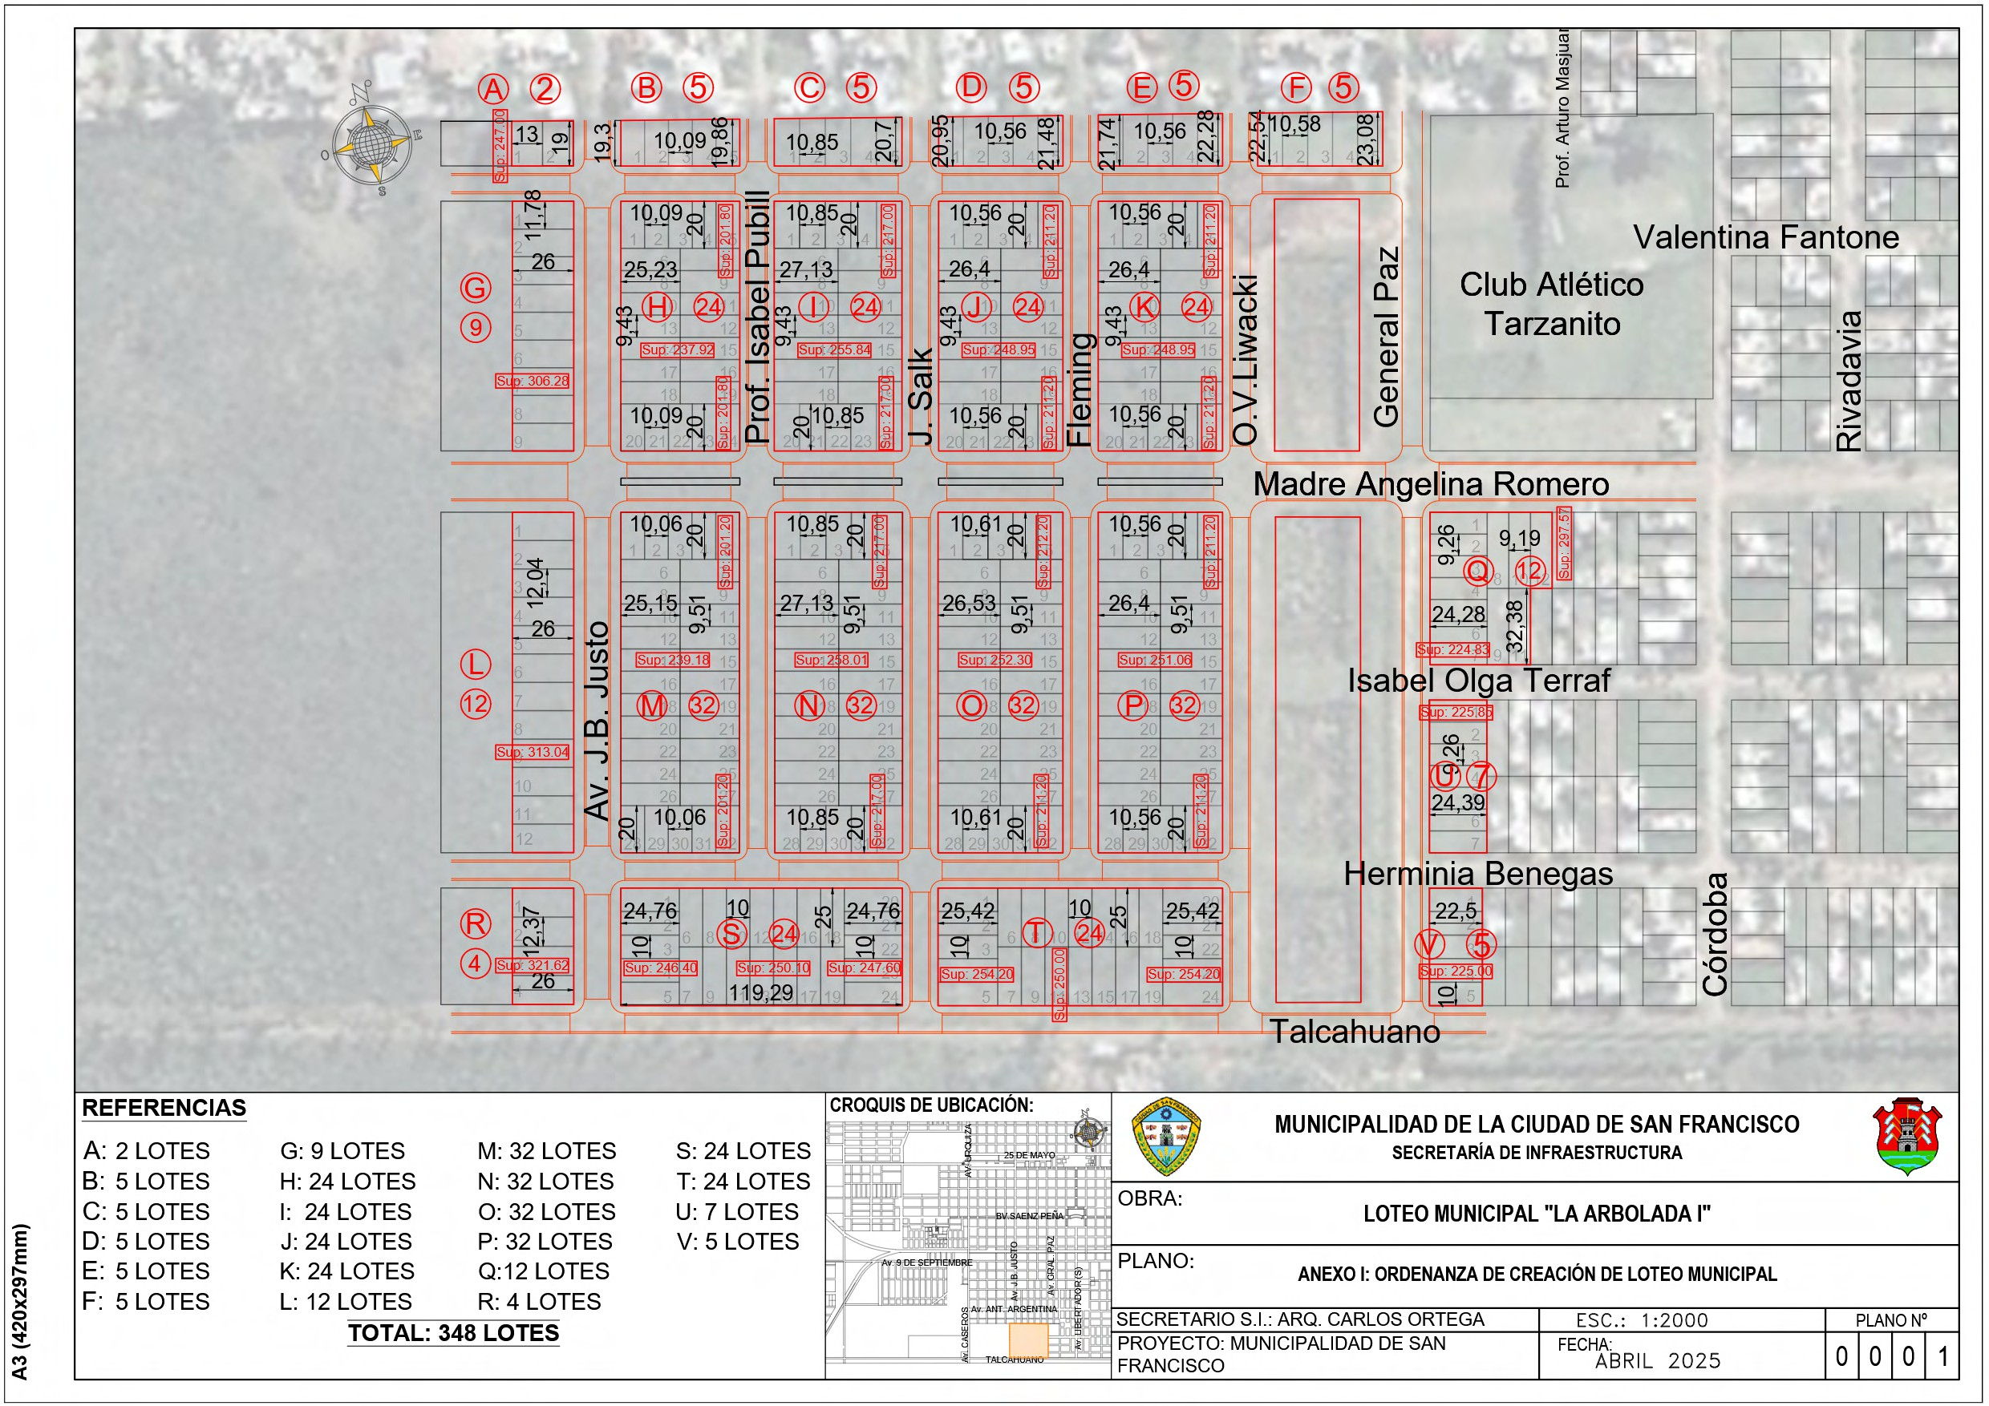

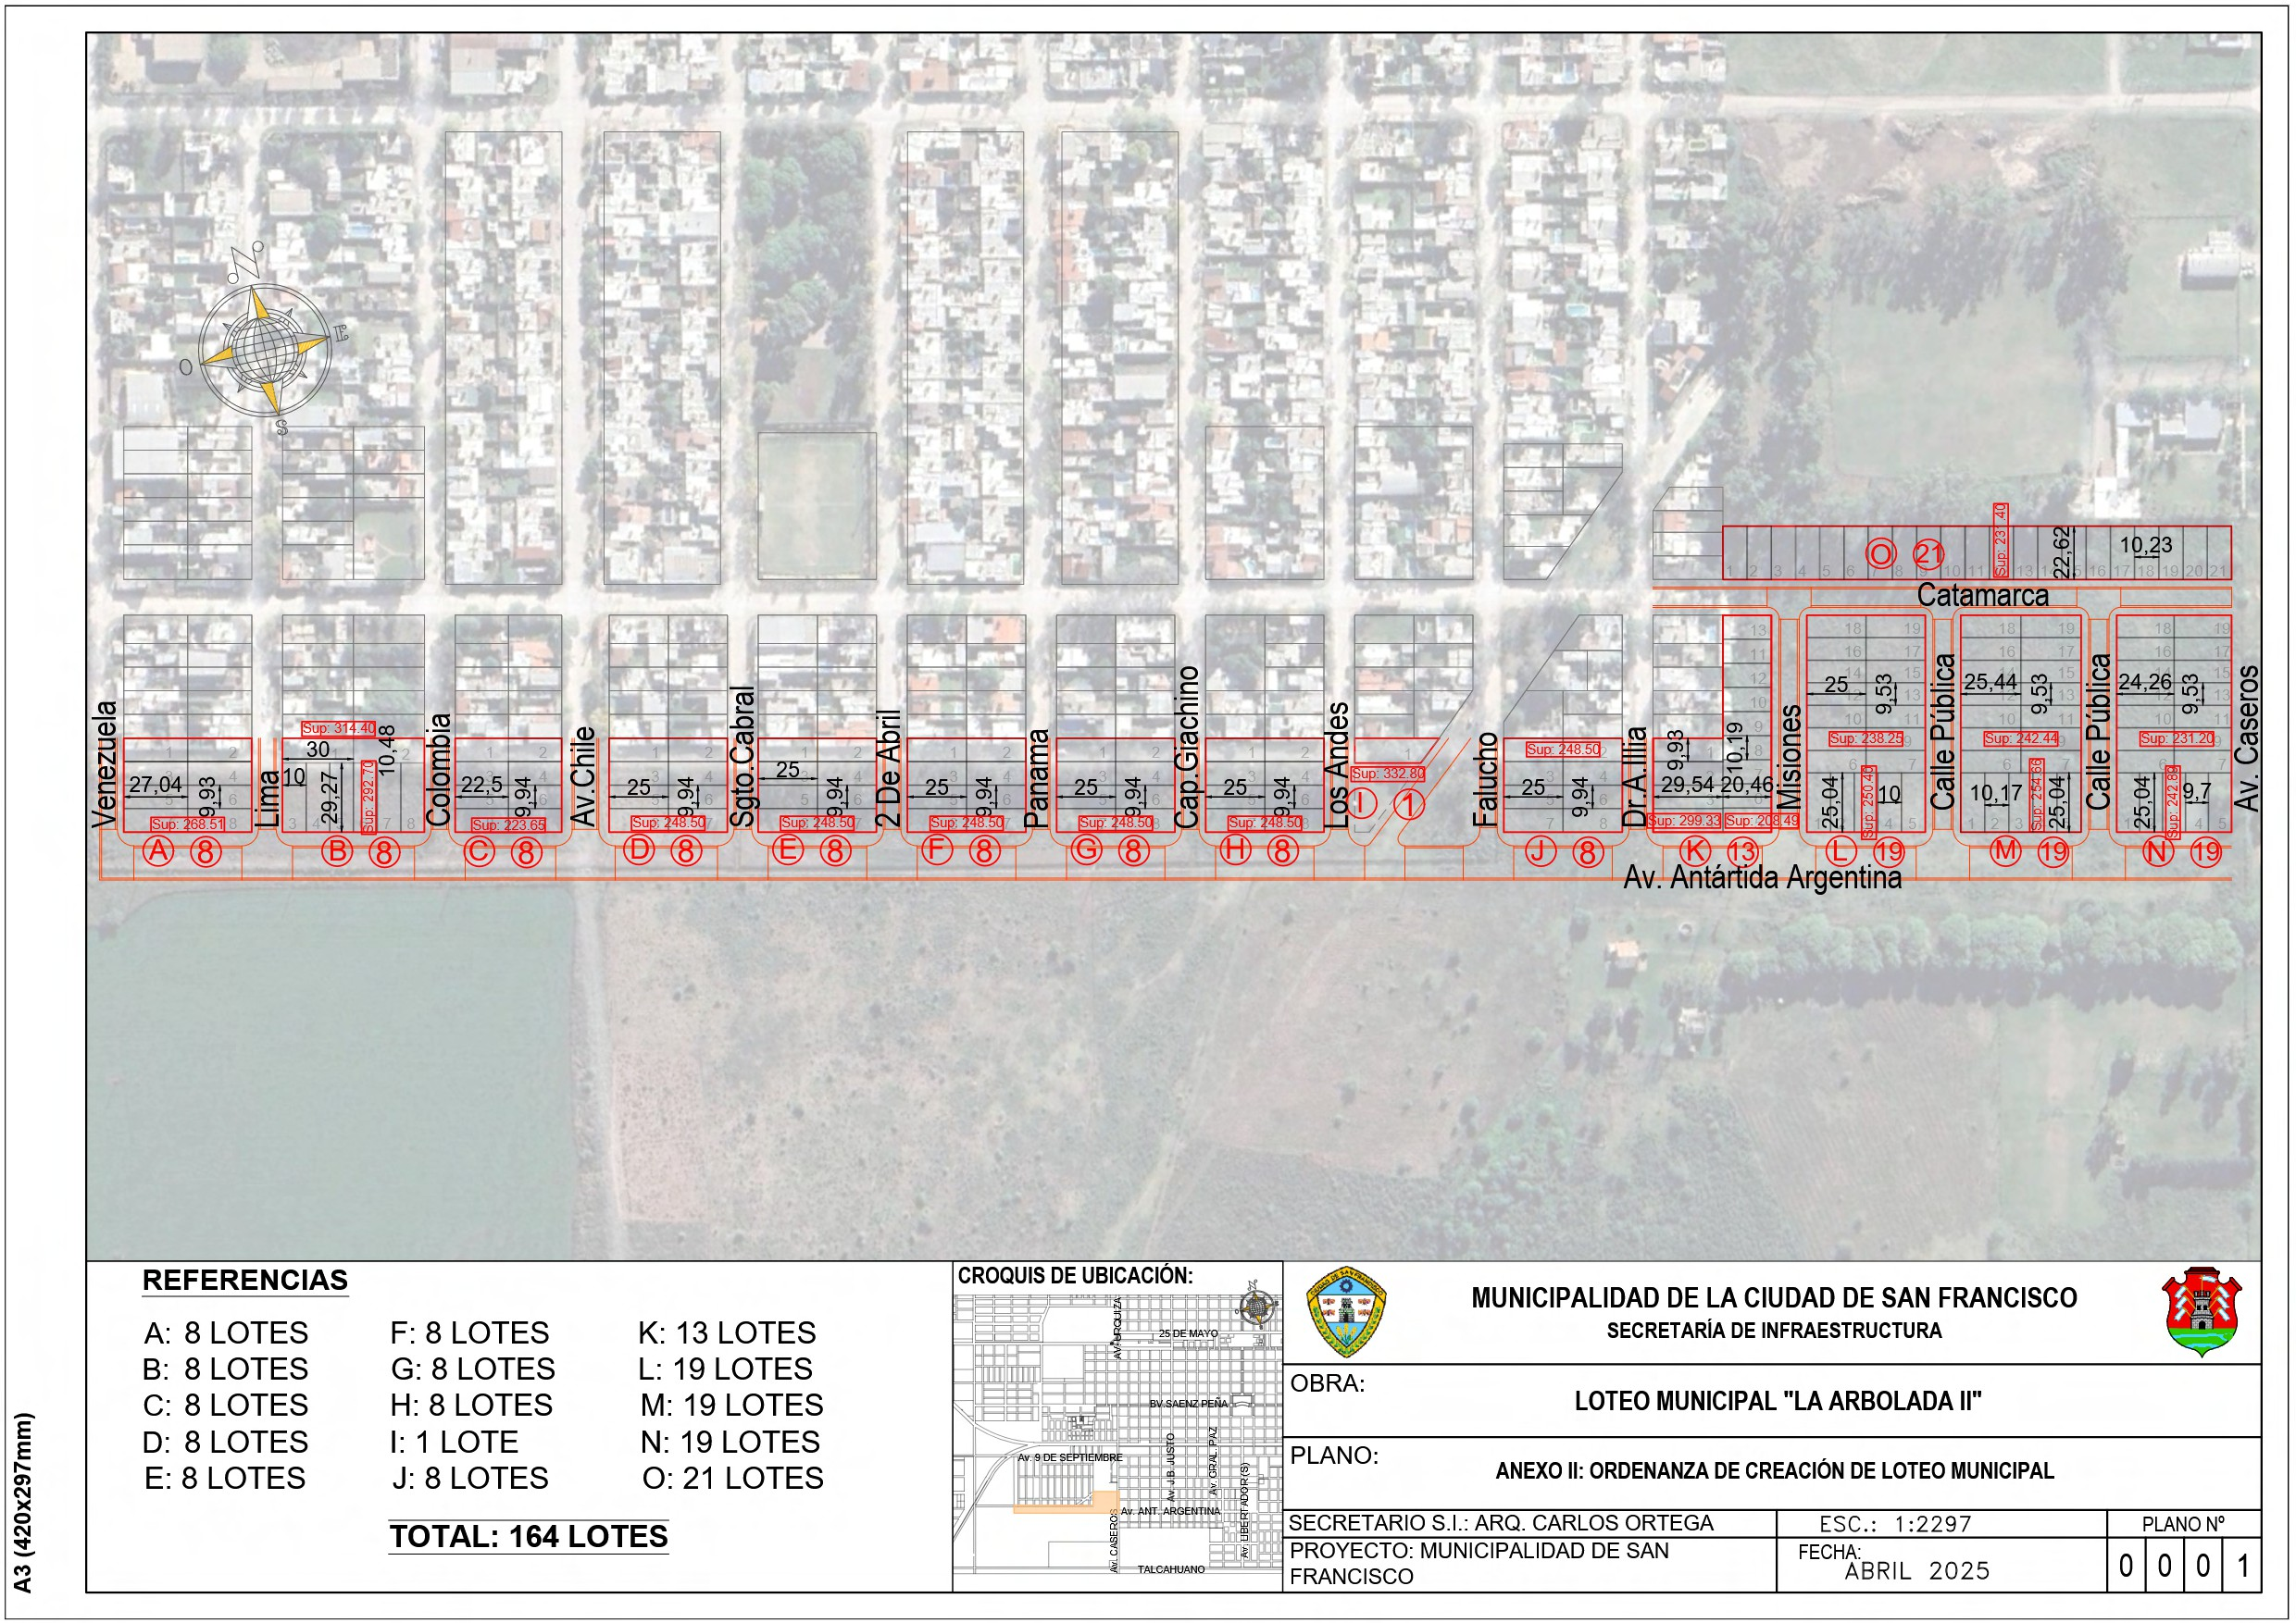

ANEXO III. ORDENANZA DE CREACIÓN DEL LOTEO MUNICIPAL LA ARBOLADA I y LA ARBOLADA II

“REGLAMENTO LOTEO MUNICIPAL LA ARBOLADA I y LA ARBOLADA II”

Artículo 1: Objeto
- El presente reglamento regula la transferencia a título oneroso, por parte de la Municipalidad de San Francisco, de trescientos cuarenta y seis (346) lotes con infraestructura completa -pavimento, canalizaciones pluviales, red distribuidora de agua potable, red colectora de líquidos cloacales, red de gas natural, alumbrado público, electrificación en media y baja tensión, señales débiles, arbolado público, parquización e intervención en espacios verdes, rampas en esquinas, carteles nomencladores de calles-, todo conforme lo regulado por las ordenanzas municipales vigentes de loteo (Ordenanza de Urbanizaciones y Subdivisiones Nº 1497 y sus modificatorias y concordantes).

Artículo 2: Grupos de Lotes a Adjudicar. Modalidad de Pago y Monto Base a Ofertar.
- GRUPO A: Integrado por cuarenta y seis (46) lotes, individualizados en los planos adjuntos como Anexo I y II. El pago se efectuará en sesenta y un (61) cuotas mensuales y consecutivas, las que se actualizarán trimestralmente según el índice general de la Cámara Argentina de la Construcción (C.A.C.), siendo el índice base el de la fecha de pago de la primera cuota. Se podrá efectuar un aporte inicial, cuyo monto es de libre elección por parte del oferente, el que se deducirá del monto a pagar en las cuotas arriba mencionadas. El valor de la cuota no podrá superar el cincuenta por ciento (50%) de los ingresos del oferente y su grupo familiar conviviente.
- GRUPO B: Integrado por trescientos (300) lotes, individualizados en los planos adjuntos como Anexo III y IV. El pago se efectuará en treinta y una (31) cuotas mensuales y consecutivas, las que se actualizarán trimestralmente según el índice general de la Cámara Argentina de la Construcción (C.A.C.), siendo el índice base el de la fecha de pago de la primera cuota. Se podrá efectuar un aporte inicial, cuyo monto es de libre elección por parte del oferente, el que se deducirá del monto a pagar en las cuotas arriba mencionadas. El valor de la cuota no podrá superar el cincuenta por ciento (50%) de los ingresos del oferente y su grupo familiar conviviente.
- GRUPO C: Se integrará con los lotes remanentes de los GRUPOS A y B, no adjudicados por no haber mediado ofertas suficientes durante la compulsa. En este grupo también podrán participar como oferentes las personas jurídicas debidamente constituidas. El pago se efectuará en veinticuatro (24) cuotas mensuales y consecutivas, las que se actualizarán trimestralmente según el índice general de la Cámara Argentina de la Construcción (C.A.C.), siendo el índice base el de la fecha de pago de la primera cuota. Se podrá efectuar un aporte inicial, cuyo monto es de libre elección por parte del oferente, el que se deducirá del monto a pagar en las cuotas arriba mencionadas. En las personas humanas el valor de la cuota no podrá superar el cincuenta por ciento (50%) de los ingresos del oferente y su grupo familiar conviviente.

El monto base a ofertar por lote de los Grupos A, B y C, asciende a la suma de Pesos Diecinueve millones doscientos mil ($ 19.200.000).

Artículo 3: Requisitos para ser Oferente
- Las personas humanas que sean oferentes, deben ser argentinos nativos o por opción, entre dieciocho (18) y sesenta (60) años, con residencia en la ciudad de San Francisco a acreditar mediante D.N.I. o certificado de residencia emitido por la Policía de la Provincia de Córdoba. No deben poseer deudas municipales y deben tener un historial crediticio satisfactorio, según información de la Central de Deudores del Sistema Financiero del Banco Central de la República Argentina (BCRA). Ninguno de los integrantes del grupo familiar conviviente puede ser titular de dominio pleno de ningún inmueble o poseer algún derecho personal derivado de un contrato de compra venta, en los Grupos A y B. Las personas humanas podrán ser adjudicatarias de un máximo de un (1) lote en el Grupo A, dos (2) lotes en el Grupo B, y tres (3) lotes en el Grupo C.
- En el Grupo A, las personas humanas oferentes junto a su grupo familiar conviviente, deberán poseer ingresos comprobables en los últimos doce (12) meses, siendo al menos el último no inferior a $ 630.000 y hasta $ 1.200.000.
- En el Grupo B, las personas humanas oferentes deberán poseer ingresos comprobables en los últimos doce (12) meses, siendo al menos el último superior a $
1.200.000 y hasta $ 3.000.000.
- En el Grupo C, las personas humanas oferentes deberán poseer ingresos comprobables en los últimos doce (12) meses, siendo al menos el último superior a $ 3.000.000.
- Las personas jurídicas debidamente constituidas que sean oferentes, deben acreditar su personería jurídica y representación legal y tener domicilio legal en la ciudad de San Francisco. No deben poseer deudas municipales y deben tener un historial crediticio satisfactorio, según información de la Central de Deudores del Sistema Financiero del Banco Central de la República Argentina (BCRA). Las personas jurídicas sin fines de lucro podrán ser adjudicatarias de un máximo de diez (10) lotes, y las demás personas jurídicas un máximo de tres (3) lotes.

Artículo 4: Forma de Selección de Oferentes
La selección de los adjudicatarios de los lotes se realizará mediante el siguiente procedimiento:
  - Inscripción: Los interesados que cumplan con los requisitos establecidos en el Artículo 2 deberán inscribirse en el registro que habilitará la Municipalidad a tal efecto, dentro del plazo que se determine. La inscripción será gratuita y deberá realizarse en la forma y lugar que se indique. No podrán inscribirse quienes fueren autoridades y/o funcionarios municipales y su grupo conviviente. Cuando los que se inscribieren tuvieren parentesco en línea recta en cualquier grado y en línea colateral hasta el segundo grado inclusive, con autoridades y/o funcionarios municipales, deberán así manifestarlo en el acto de inscripción.
- Mecanismo de Selección: La selección de los oferentes de los lotes se realizará mediante el siguiente orden de prioridad de cada postulante, a saber: 1.) Con un cupo de hasta veinte (20) lotes: Personas humanas que acrediten su discapacidad o de un miembro conviviente del grupo familiar, mediante el Certificado Único de Discapacidad (CUD). Tendrán dentro de este grupo de personas prioridad quienes hubieren ofertado el mayor monto; a igualdad de monto, quienes tengan un mayor anticipo ofertado, y a igualdad de monto y anticipo ofertado, se efectuará un sorteo entre los mismos. 2.) Personas humanas con mayor monto ofertado; 3.) Personas humanas que a igualdad de monto, tengan un mayor anticipo ofertado; 4.) Cuando las personas humanas tuvieren igualdad de monto y anticipo ofertado, se efectuará un sorteo entre los mismos; 5.) Personas jurídicas sin fines de lucro (sindicatos, cooperativas, etc.); 6.) Cuando las personas jurídicas sin fines de lucro tuvieren igualdad de monto y anticipo ofertado, se efectuará un sorteo entre los mismos; 7.) Otras personas jurídicas; 8.) Cuando las otras personas jurídicas tuvieren igualdad de monto y anticipo ofertado, se efectuará un sorteo entre los mismos. Los sorteos que se mencionan en este artículo, en su caso, serán realizados por la autoridad de aplicación, en acto público, con la presencia de un Escribano Público designado al efecto.
- Adjudicación Provisional: Los adjudicatarios, siguiendo el orden de prioridad en el que se encuentren conforme el mecanismo de selección correspondiente, procederán a elegir el/los lote/s dentro del grupo de lotes a adjudicar al que éste pertenece. Los resultados del mecanismo de selección se publicarán dos (2) días en la página web de la Municipalidad, sin perjuicio de todo otro tipo de publicación que se considerare necesaria, y se considerarán adjudicaciones provisionales. Los oferentes tendrán un plazo máximo de cinco (5) días para solicitar aclaraciones, hacer observaciones o presentar impugnaciones, las que serán resueltas mediante resolución irrecurrible de la autoridad de aplicación, previo dictamen en su caso de la Asesoría Letrada Municipal.
- Verificación de la Documentación: La Municipalidad se reserva el derecho de verificar la documentación presentada por los adjudicatarios provisionales y de efectuar una evaluación de los requisitos y antecedentes. En caso de detectarse falsedad o incumplimiento de los requisitos, la adjudicación quedará sin efecto y la Municipalidad adjudicará el inmueble siguiendo el orden de prioridad existente en el correspondiente Grupo.
  - Adjudicación Definitiva: Una vez verificada la documentación y cumplidos todos los recaudos en debida forma, la Municipalidad emitirá la resolución de adjudicación definitiva del lote.
La Municipalidad podrá, a su sólo criterio si lo considera oportuno y conveniente, efectuar otras convocatorias para selección de oferentes, en el caso que hubieren quedado lotes sin adjudicarse.
La Municipalidad se reserva el derecho de no adjudicar de manera definitiva los lotes, en el supuesto de no haberse adjudicado provisoriamente la totalidad de los lotes del loteo; en tal caso los oferentes y/o adjudicatarios provisorios no tendrán derecho a reclamo alguno en concepto de indemnización, reintegro de gastos o cualquier otro tipo de compensación o concepto.

Artículo 5: Obligaciones a Cargo de los Adjudicatarios
Los adjudicatarios de los lotes tendrán las siguientes obligaciones:
  - Abonar el monto del lote en la forma y plazos establecidos en el Artículo 2, y de conformidad a las disposiciones operativas emitidas por la Autoridad de Aplicación. La mora en los diferentes pagos que debe efectuar el adjudicatario se producirá de forma automática por el mero transcurso del tiempo y sin necesidad de interpelación ni gestión previa de ninguna naturaleza. La mora en el pago del aporte inicial o en tres (3) cuotas consecutivas o alternadas, faculta a la Municipalidad a exigir la totalidad de los montos adeudados como de plazo vencido y/o rescindir la adjudicación por exclusiva culpa del adjudicatario, quedando en su caso lo abonado en concepto de indemnización por daños y perjuicios a favor de la Municipalidad. En el caso de rescindirse la adjudicación, la Municipalidad adjudicará nuevamente el inmueble siguiendo el orden de preferencia existente en el correspondiente Grupo.
- Constituir un domicilio electrónico donde serán válidas todo tipo de comunicaciones y notificaciones enviadas por la Municipalidad.
- Abonar los impuestos, tasas y contribuciones que graven el inmueble a partir de la toma de posesión, la que se efectivizará luego de finalizadas la totalidad de las obras del loteo, y mantener en todo momento el lote en condiciones de higiene y salubridad
  - No ceder, transferir o gravar el lote hasta tanto no se haya abonado la totalidad de su monto, excepto previa conformidad de la Autoridad de Aplicación, la que podrá ser otorgada sólo en los casos en que la cesión y/o transferencia se efectúe a personas que cumplan con los mismos requisitos establecidos para los oferentes en el presente reglamento.
- Efectuar la escrituración del lote siendo la totalidad de los costos a su cuenta y cargo, excepto que el adjudicatario estuviere alcanzado por el beneficio de la gratuidad de escrituración según la normativa legal vigente. En caso de solicitarse la escrituración con anterioridad al pago total del mismo deberá ser otorgada con la constitución del derecho real de hipoteca en primer grado a favor de la Municipalidad de San Francisco.
Artículo 6: Autoridad de Aplicación
- La Secretaría de Infraestructura o la que en un futuro la reemplace en esta materia o función, será la autoridad de aplicación. La misma se encuentra facultada para dictar las normas reglamentarias, de interpretación y complementarias que se requieran para la operatividad de la presente.
Artículo 7: Adhesión
- La inscripción en el registro de aspirantes a oferentes implica el conocimiento y la aceptación sin reservas del presente reglamento, de las condiciones establecidas por la Municipalidad, y de toda normativa municipal aplicable al caso.

Artículo 8: Uso de Plataforma Digital Segura:
- Con el objetivo de garantizar la transparencia, integridad y seguridad del proceso de inscripción y compulsa pública, se establece el uso obligatorio de una plataforma digital especialmente desarrollada para tal fin.
- Seguridad del Software: La plataforma emplea un software seguro que garantiza la integridad y confidencialidad de la información, evitando manipulaciones indebidas.
- Proceso de Inscripción: Toda persona humana o jurídica interesada en participar deberá registrarse a través del sistema, que solicitará la información pertinente y conservará los datos de manera cifrada. El acceso estará protegido mediante credenciales únicas y verificables.
- Cifrado de la Compulsa Pública: Los datos correspondientes a las ofertas, propuestas o postulaciones presentadas en el marco de la compulsa pública permanecerán cifrados desde el momento de su carga en el sistema y hasta el cierre de la inscripción. La encriptación asegura que ninguna persona, incluida la autoridad convocante, pueda acceder o visualizar el contenido hasta el momento previamente establecido y auditado por el sistema.
- Visualización Transparente: En el momento fijado para la apertura de la compulsa, el sistema procederá a desencriptar de forma automática y simultánea todas las propuestas, garantizando la equidad del proceso y evitando cualquier tipo de ventaja informativa.
Artículo 9: Disposiciones Generales
  - La Municipalidad se reserva el derecho de modificar el presente reglamento cuando lo considere necesario, previa publicación y notificación a los oferentes o adjudicatarios.
*Los oferentes podrán presentar consultas y/o reclamos para su debida tramitación ante la autoridad de aplicación.
  - Cualquier cuestión no prevista en el presente reglamento será resuelta por la autoridad de aplicación y/o por la autoridad municipal competente, de acuerdo a la normativa vigente.

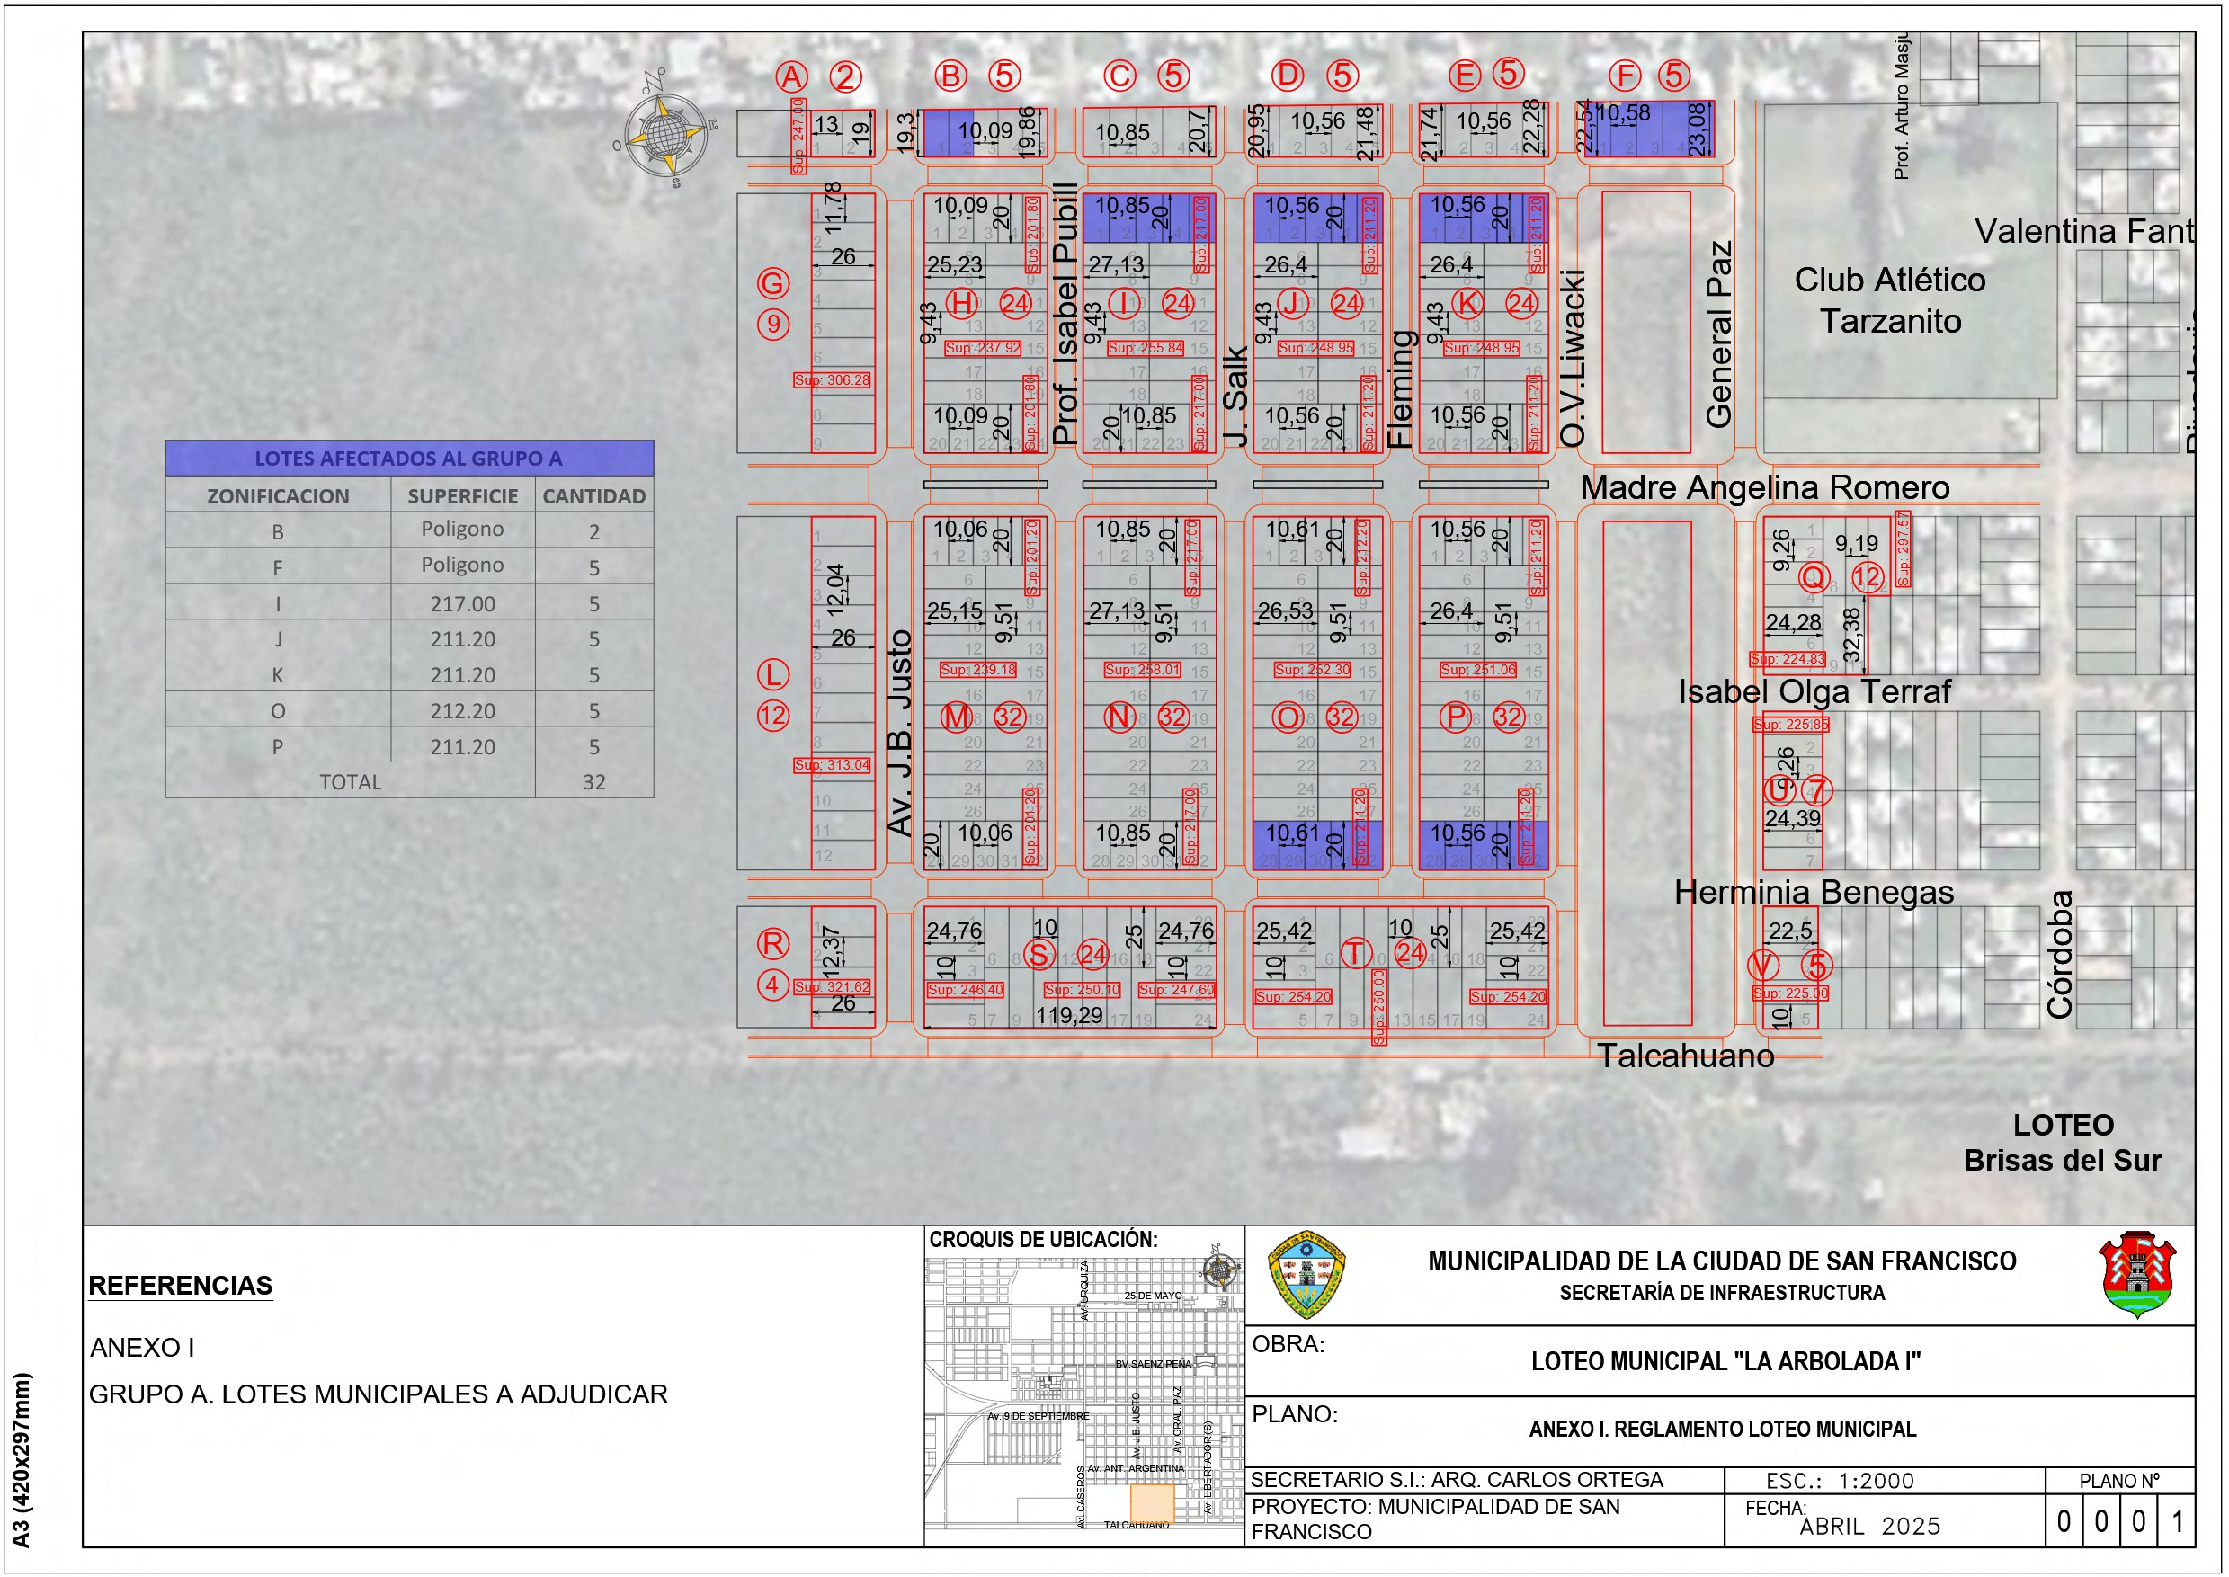

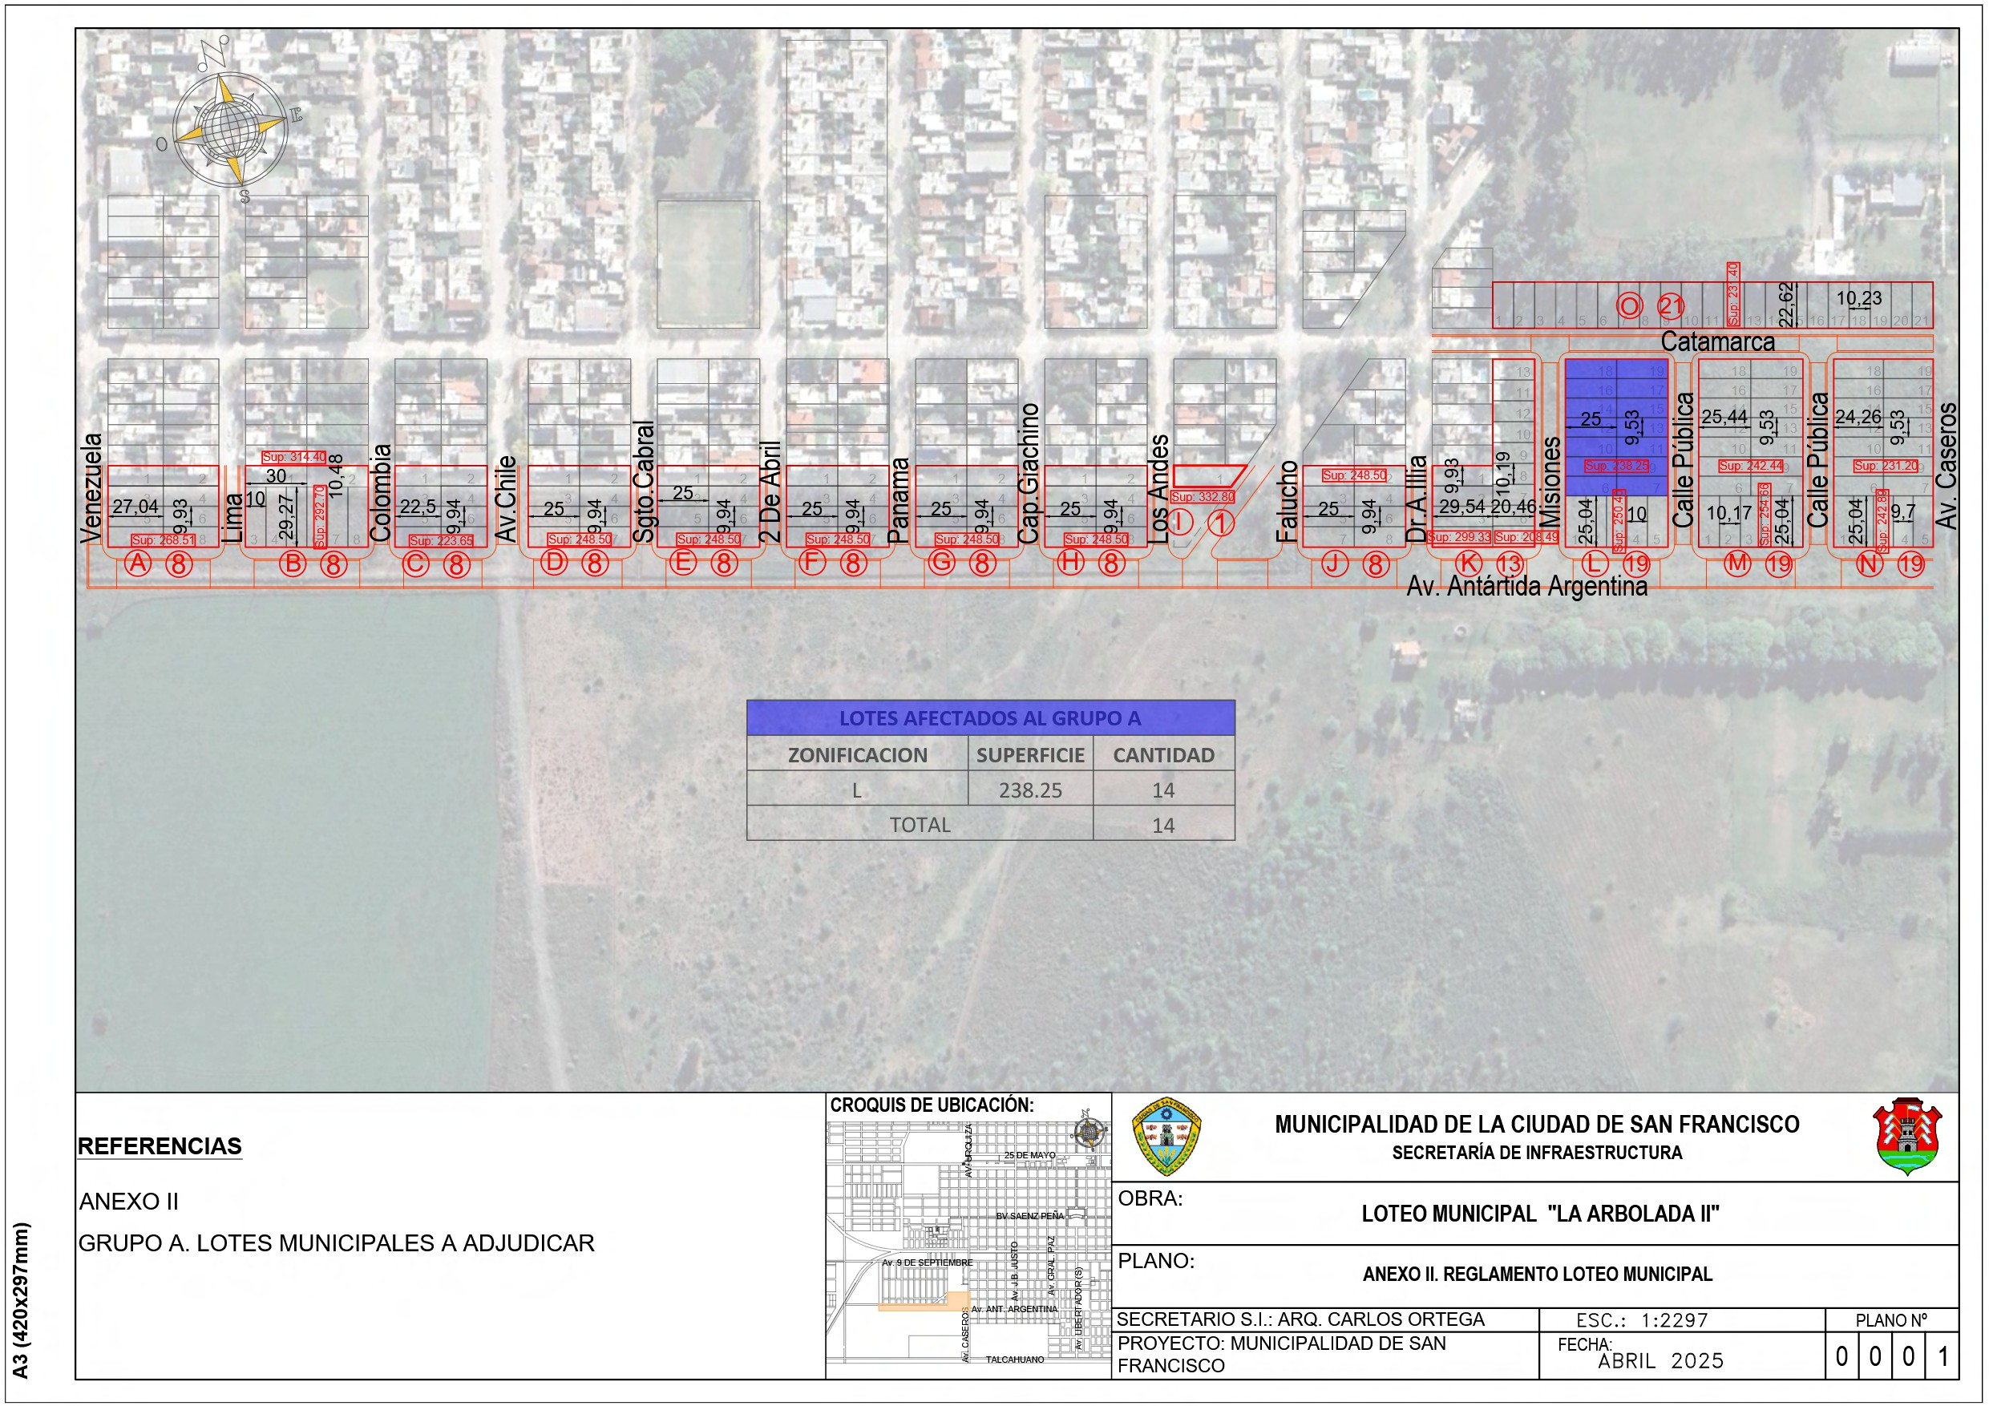

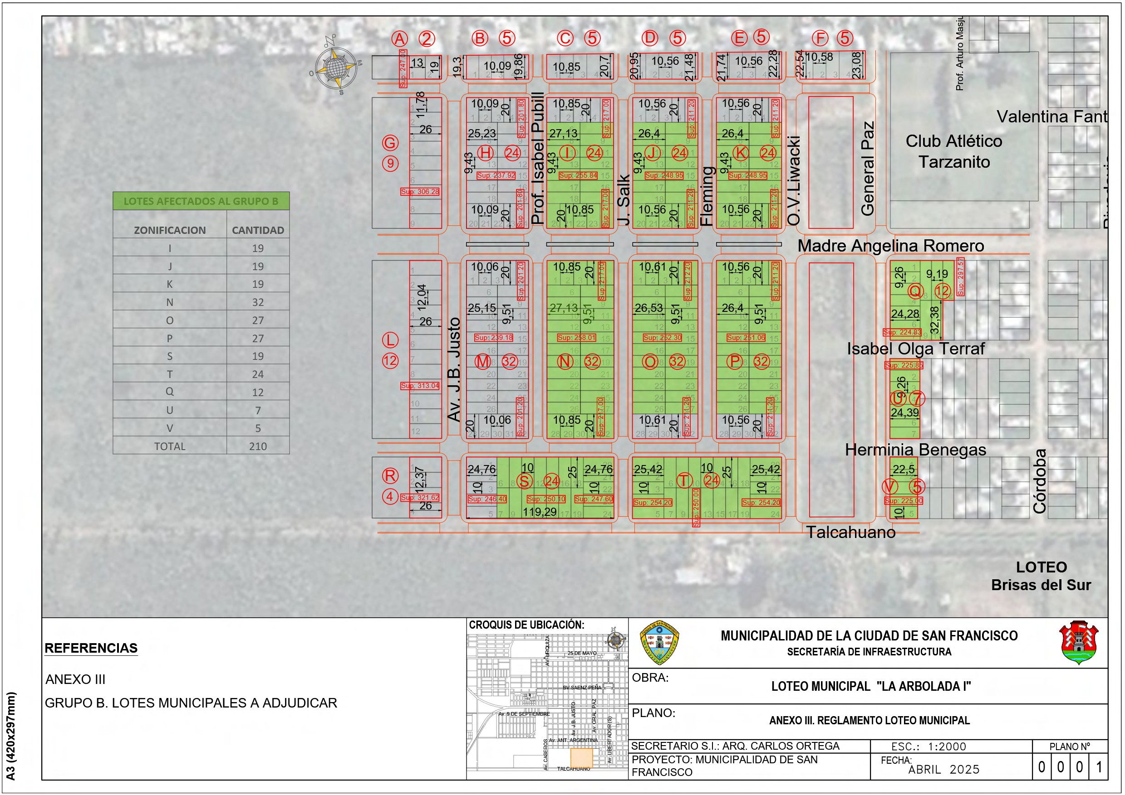

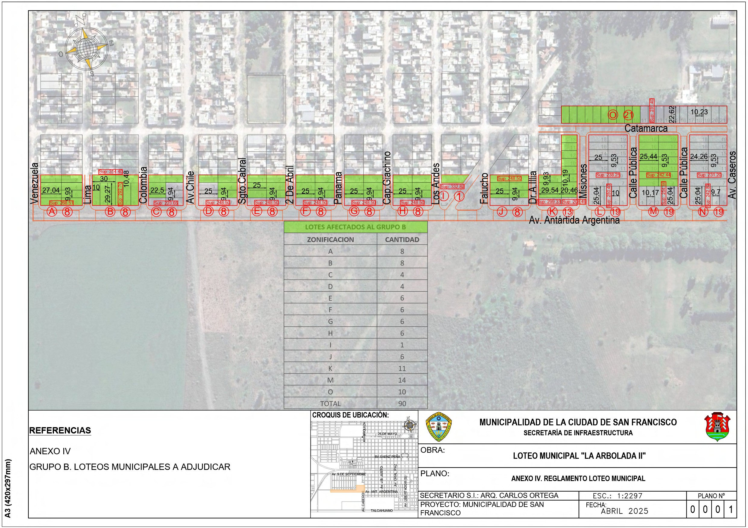

ANEXO III. ORDENANZA DE CREACIÓN DEL LOTEO MUNICIPAL LA ARBOLADA I y LA ARBOLADA II

“REGLAMENTO LOTEO MUNICIPAL LA ARBOLADA I y LA ARBOLADA II”

Artículo 1: Objeto
- El presente reglamento regula la transferencia a título oneroso, por parte de la Municipalidad de San Francisco, de trescientos cuarenta y seis (346) lotes con infraestructura completa -pavimento, canalizaciones pluviales, red distribuidora de agua potable, red colectora de líquidos cloacales, red de gas natural, alumbrado público, electrificación en media y baja tensión, señales débiles, arbolado público, parquización e intervención en espacios verdes, rampas en esquinas, carteles nomencladores de calles-, todo conforme lo regulado por las ordenanzas municipales vigentes de loteo (Ordenanza de Urbanizaciones y Subdivisiones Nº 1497 y sus modificatorias y concordantes).

Artículo 2: Grupos de Lotes a Adjudicar. Modalidad de Pago y Monto Base a Ofertar.
- GRUPO A: Integrado por cuarenta y seis (46) lotes, individualizados en los planos adjuntos como Anexo I y II. El pago se efectuará en sesenta y un (61) cuotas mensuales y consecutivas, las que se actualizarán trimestralmente según el índice general de la Cámara Argentina de la Construcción (C.A.C.), siendo el índice base el de la fecha de pago de la primera cuota. Se podrá efectuar un aporte inicial, cuyo monto es de libre elección por parte del oferente, el que se deducirá del monto a pagar en las cuotas arriba mencionadas. El valor de la cuota no podrá superar el cincuenta por ciento (50%) de los ingresos del oferente y su grupo familiar conviviente.
- GRUPO B: Integrado por trescientos (300) lotes, individualizados en los planos adjuntos como Anexo III y IV. El pago se efectuará en treinta y una (31) cuotas mensuales y consecutivas, las que se actualizarán trimestralmente según el índice general de la Cámara Argentina de la Construcción (C.A.C.), siendo el índice base el de la fecha de pago de la primera cuota. Se podrá efectuar un aporte inicial, cuyo monto es de libre elección por parte del oferente, el que se deducirá del monto a pagar en las cuotas arriba mencionadas. El valor de la cuota no podrá superar el cincuenta por ciento (50%) de los ingresos del oferente y su grupo familiar conviviente.
- GRUPO C: Se integrará con los lotes remanentes de los GRUPOS A y B, no adjudicados por no haber mediado ofertas suficientes durante la compulsa. En este grupo también podrán participar como oferentes las personas jurídicas debidamente constituidas. El pago se efectuará en veinticuatro (24) cuotas mensuales y consecutivas, las que se actualizarán trimestralmente según el índice general de la Cámara Argentina de la Construcción (C.A.C.), siendo el índice base el de la fecha de pago de la primera cuota. Se podrá efectuar un aporte inicial, cuyo monto es de libre elección por parte del oferente, el que se deducirá del monto a pagar en las cuotas arriba mencionadas. En las personas humanas el valor de la cuota no podrá superar el cincuenta por ciento (50%) de los ingresos del oferente y su grupo familiar conviviente.

El monto base a ofertar por lote de los Grupos A, B y C, asciende a la suma de Pesos Diecinueve millones doscientos mil ($ 19.200.000).

Artículo 3: Requisitos para ser Oferente
- Las personas humanas que sean oferentes, deben ser argentinos nativos o por opción, entre dieciocho (18) y sesenta (60) años, con residencia en la ciudad de San Francisco

1

a acreditar mediante D.N.I. o certificado de residencia emitido por la Policía de la Provincia de Córdoba. No deben poseer deudas municipales y deben tener un historial crediticio satisfactorio, según información de la Central de Deudores del Sistema Financiero del Banco Central de la República Argentina (BCRA). Ninguno de los integrantes del grupo familiar conviviente puede ser titular de dominio pleno de ningún inmueble o poseer algún derecho personal derivado de un contrato de compra venta, en los Grupos A y B. Las personas humanas podrán ser adjudicatarias de un máximo de un (1) lote en el Grupo A, dos (2) lotes en el Grupo B, y tres (3) lotes en el Grupo C.
- En el Grupo A, las personas humanas oferentes junto a su grupo familiar conviviente, deberán poseer ingresos comprobables en los últimos doce (12) meses, siendo al menos el último no inferior a $ 630.000 y hasta $ 1.200.000.
- En el Grupo B, las personas humanas oferentes deberán poseer ingresos comprobables en los últimos doce (12) meses, siendo al menos el último superior a $
1.200.000 y hasta $ 3.000.000.
- En el Grupo C, las personas humanas oferentes deberán poseer ingresos comprobables en los últimos doce (12) meses, siendo al menos el último superior a $ 3.000.000.
- Las personas jurídicas debidamente constituidas que sean oferentes, deben acreditar su personería jurídica y representación legal y tener domicilio legal en la ciudad de San Francisco. No deben poseer deudas municipales y deben tener un historial crediticio satisfactorio, según información de la Central de Deudores del Sistema Financiero del Banco Central de la República Argentina (BCRA). Las personas jurídicas sin fines de lucro podrán ser adjudicatarias de un máximo de diez (10) lotes, y las demás personas jurídicas un máximo de tres (3) lotes.

Artículo 4: Forma de Selección de Oferentes
La selección de los adjudicatarios de los lotes se realizará mediante el siguiente procedimiento:
  - Inscripción: Los interesados que cumplan con los requisitos establecidos en el Artículo 2 deberán inscribirse en el registro que habilitará la Municipalidad a tal efecto, dentro del plazo que se determine. La inscripción será gratuita y deberá realizarse en la forma y lugar que se indique. No podrán inscribirse quienes fueren autoridades y/o funcionarios municipales y su grupo conviviente. Cuando los que se inscribieren tuvieren parentesco en línea recta en cualquier grado y en línea colateral hasta el segundo grado inclusive, con autoridades y/o funcionarios municipales, deberán así manifestarlo en el acto de inscripción.
- Mecanismo de Selección: La selección de los oferentes de los lotes se realizará mediante el siguiente orden de prioridad de cada postulante, a saber: 1.) Con un cupo de hasta veinte (20) lotes: Personas humanas que acrediten su discapacidad o de un miembro conviviente del grupo familiar, mediante el Certificado Único de Discapacidad (CUD). Tendrán dentro de este grupo de personas prioridad quienes hubieren ofertado el mayor monto; a igualdad de monto, quienes tengan un mayor anticipo ofertado, y a igualdad de monto y anticipo ofertado, se efectuará un sorteo entre los mismos. 2.) Personas humanas con mayor monto ofertado; 3.) Personas humanas que a igualdad de monto, tengan un mayor anticipo ofertado; 4.) Cuando las personas humanas tuvieren igualdad de monto y anticipo ofertado, se efectuará un sorteo entre los mismos; 5.) Personas jurídicas sin fines de lucro (sindicatos, cooperativas, etc.); 6.) Cuando las personas jurídicas sin fines de lucro tuvieren igualdad de monto y anticipo ofertado, se efectuará un sorteo entre los mismos; 7.) Otras personas jurídicas; 8.) Cuando las otras personas jurídicas tuvieren igualdad de monto y anticipo ofertado, se efectuará un sorteo entre los mismos. Los sorteos que se mencionan en este artículo, en su caso, serán realizados por la autoridad de aplicación, en acto público, con la presencia de un Escribano Público designado al efecto.
- Adjudicación Provisional: Los adjudicatarios, siguiendo el orden de prioridad en el que se encuentren conforme el mecanismo de selección correspondiente, procederán a elegir el/los lote/s dentro del grupo de lotes a adjudicar al que éste pertenece. Los
2

resultados del mecanismo de selección se publicarán dos (2) días en la página web de la Municipalidad, sin perjuicio de todo otro tipo de publicación que se considerare necesaria, y se considerarán adjudicaciones provisionales. Los oferentes tendrán un plazo máximo de cinco (5) días para solicitar aclaraciones, hacer observaciones o presentar impugnaciones, las que serán resueltas mediante resolución irrecurrible de la autoridad de aplicación, previo dictamen en su caso de la Asesoría Letrada Municipal.
- Verificación de la Documentación: La Municipalidad se reserva el derecho de verificar la documentación presentada por los adjudicatarios provisionales y de efectuar una evaluación de los requisitos y antecedentes. En caso de detectarse falsedad o incumplimiento de los requisitos, la adjudicación quedará sin efecto y la Municipalidad adjudicará el inmueble siguiendo el orden de prioridad existente en el correspondiente Grupo.
  - Adjudicación Definitiva: Una vez verificada la documentación y cumplidos todos los recaudos en debida forma, la Municipalidad emitirá la resolución de adjudicación definitiva del lote.
La Municipalidad podrá, a su sólo criterio si lo considera oportuno y conveniente, efectuar otras convocatorias para selección de oferentes, en el caso que hubieren quedado lotes sin adjudicarse.
La Municipalidad se reserva el derecho de no adjudicar de manera definitiva los lotes, en el supuesto de no haberse adjudicado provisoriamente la totalidad de los lotes del loteo; en tal caso los oferentes y/o adjudicatarios provisorios no tendrán derecho a reclamo alguno en concepto de indemnización, reintegro de gastos o cualquier otro tipo de compensación o concepto.

Artículo 5: Obligaciones a Cargo de los Adjudicatarios
Los adjudicatarios de los lotes tendrán las siguientes obligaciones:
  - Abonar el monto del lote en la forma y plazos establecidos en el Artículo 2, y de conformidad a las disposiciones operativas emitidas por la Autoridad de Aplicación. La mora en los diferentes pagos que debe efectuar el adjudicatario se producirá de forma automática por el mero transcurso del tiempo y sin necesidad de interpelación ni gestión previa de ninguna naturaleza. La mora en el pago del aporte inicial o en tres (3) cuotas consecutivas o alternadas, faculta a la Municipalidad a exigir la totalidad de los montos adeudados como de plazo vencido y/o rescindir la adjudicación por exclusiva culpa del adjudicatario, quedando en su caso lo abonado en concepto de indemnización por daños y perjuicios a favor de la Municipalidad. En el caso de rescindirse la adjudicación, la Municipalidad adjudicará nuevamente el inmueble siguiendo el orden de preferencia existente en el correspondiente Grupo.
- Constituir un domicilio electrónico donde serán válidas todo tipo de comunicaciones y notificaciones enviadas por la Municipalidad.
- Abonar los impuestos, tasas y contribuciones que graven el inmueble a partir de la toma de posesión, la que se efectivizará luego de finalizadas la totalidad de las obras del loteo, y mantener en todo momento el lote en condiciones de higiene y salubridad
  - No ceder, transferir o gravar el lote hasta tanto no se haya abonado la totalidad de su monto, excepto previa conformidad de la Autoridad de Aplicación, la que podrá ser otorgada sólo en los casos en que la cesión y/o transferencia se efectúe a personas que cumplan con los mismos requisitos establecidos para los oferentes en el presente reglamento.
- Efectuar la escrituración del lote siendo la totalidad de los costos a su cuenta y cargo, excepto que el adjudicatario estuviere alcanzado por el beneficio de la gratuidad de escrituración según la normativa legal vigente. En caso de solicitarse la escrituración con anterioridad al pago total del mismo deberá ser otorgada con la constitución del derecho real de hipoteca en primer grado a favor de la Municipalidad de San Francisco.

3

Artículo 6: Autoridad de Aplicación
- La Secretaría de Infraestructura o la que en un futuro la reemplace en esta materia o función, será la autoridad de aplicación. La misma se encuentra facultada para dictar las normas reglamentarias, de interpretación y complementarias que se requieran para la operatividad de la presente.

Artículo 7: Adhesión
- La inscripción en el registro de aspirantes a oferentes implica el conocimiento y la aceptación sin reservas del presente reglamento, de las condiciones establecidas por la Municipalidad, y de toda normativa municipal aplicable al caso.

Artículo 8: Uso de Plataforma Digital Segura:
- Con el objetivo de garantizar la transparencia, integridad y seguridad del proceso de inscripción y compulsa pública, se establece el uso obligatorio de una plataforma digital especialmente desarrollada para tal fin.
- Seguridad del Software: La plataforma emplea un software seguro que garantiza la integridad y confidencialidad de la información, evitando manipulaciones indebidas.
- Proceso de Inscripción: Toda persona humana o jurídica interesada en participar deberá registrarse a través del sistema, que solicitará la información pertinente y conservará los datos de manera cifrada. El acceso estará protegido mediante credenciales únicas y verificables.
- Cifrado de la Compulsa Pública: Los datos correspondientes a las ofertas, propuestas o postulaciones presentadas en el marco de la compulsa pública permanecerán cifrados desde el momento de su carga en el sistema y hasta el cierre de la inscripción. La encriptación asegura que ninguna persona, incluida la autoridad convocante, pueda acceder o visualizar el contenido hasta el momento previamente establecido y auditado por el sistema.
- Visualización Transparente: En el momento fijado para la apertura de la compulsa, el sistema procederá a desencriptar de forma automática y simultánea todas las propuestas, garantizando la equidad del proceso y evitando cualquier tipo de ventaja informativa.

Artículo 9: Disposiciones Generales
  - La Municipalidad se reserva el derecho de modificar el presente reglamento cuando lo considere necesario, previa publicación y notificación a los oferentes o adjudicatarios.
*Los oferentes podrán presentar consultas y/o reclamos para su debida tramitación ante la autoridad de aplicación.
  - Cualquier cuestión no prevista en el presente reglamento será resuelta por la autoridad de aplicación y/o por la autoridad municipal competente, de acuerdo a la normativa vigente.

4

